Sempre estás aí, Xesús

**No medio das persecucións,** das tarefas, Xesús, no medio dos desgustos, críticas e malentendidos por seguirche, sei que sempre estás aí para darme a túa forza porque es o amigo que nunca falla.

**Pon as túas palabras de amor** na miña boca e así darei testemuño de ti, axudando a outros a quererte e seguirte.

**María, Nai dos Pobres,** hoxe pedímosche unhas mans xenerosas. Benditas as mans que se abren para acoller aos pobres e axudalos, son mans que traen esperanza.

Benditas as mans que vencen as barreiras da cultura, a relixión e a nacionalidade derramando o aceite do consolo nas chagas da humanidade.

Benditas as mans que se abren sen pedir nada a cambio, sen peros nin condicións, son mans que fan descender sobre os irmáns a bendición de Deus

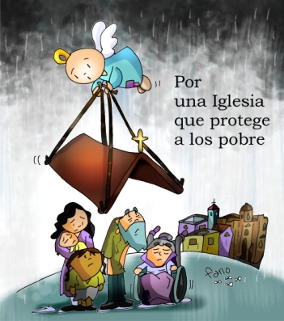

“Honremos os pobres, honremos neles a imaxe de Xesús… Tomemos para nós a condición] que El tomou para si mesmo….

Non deixemos nunca de ser pobres en todo, irmáns dos pobres, compañeiros dos pobres, sexamos os máis pobres dos pobres coma Xesús, e coma El amemos os pobres e rodeémonos deles”,

Carlos de Foucould.



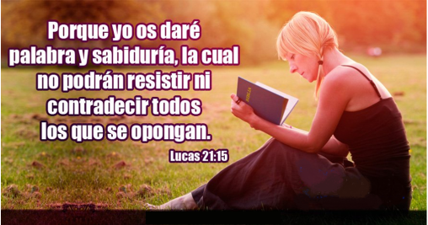

Evanxeo

13-novembro-2022

33º-ORDINARIO-C

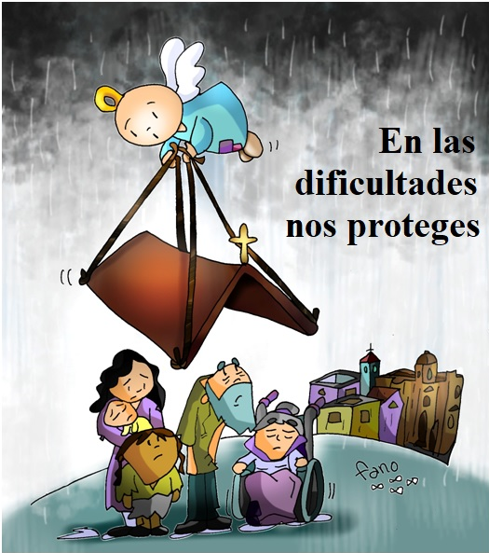





**MALAQUÍAS 3, 19-20A*:******A vós iluminaravos un sol de xustiza.***

Velaquí que chega o día, ardente como un forno, no que todos os orgullosos e malfeitores serán como palla; consumiraos o día que está a chegar, di o Señor do universo, e non lles deixará nin copa nin raíz. Pero a vós, os que temedes o meu nome, iluminaravos un sol de xustiza e acharedes saúde á súa sombra.

Palabra do Señor.

**Sal 97: R/. O Señor chega para rexer os pobos con rectitude.**

**2ª TESALONICENSES 3, 7-12:** *Se algún non quere traballar, que non coma.*

Irmáns: Xa sabedes vós como tedes que imitar o noso exemplo: Non vivimos entre vós sen traballar, non comemos de balde o pan de ninguén, senón que con cansazo e fatiga, día e noite, traballamos a fin de non ser unha carga para ningún de vós. Non porque non tivésemos dereito, senón para darvos en nós un modelo que imitar. Ademais, cando estabamos entre vós, mandabámosvos que se algún non quere traballar, que non coma. Porque nos decatamos de que algúns viven desordenadamente, sen traballar, así a todo meténdose en todo. A eses mandámoslles e exhortamos, polo Señor Xesucristo, que traballen con acougo para comer o seu propio pan. *Palabra do Señor.*

**LUCAS 21, 5-19: *Coa vosa perseveranza salvaredes as vosas almas.***

**Narrador:** Naquel tempo, como algúns falaban do templo, do belamente adornado que estaba con pedra de calidade e exvotos, Xesús díxolles:

**Xesús:** *-«Isto que contemplades,* ***chegarán días en que non quedará pedra sobre pedra*** *que non sexa destruída».*

**Narrador:** Eles preguntáronlle:

**Xudeus:** *-«Mestre, cando vai ser iso?, e cal será o sinal de que todo iso está para suceder?».*

**Narrador:** El dixo:

**Xesús:** *-«****Mirade que ninguén vos engane****. Porque moitos virán no meu nome dicindo: “Eu son”, ou ben: “Está a chegar o tempo”; non vaiades tras eles. Cando oiades noticias de guerras e de revolucións, non teñades pánico. Porque é necesario que iso ocorra primeiro, pero o fin non será enseguida».*

**Narrador:** Entón dicíalles:

**Xesús: *-«****Alzarase pobo contra pobo e reino contra reino, haberá grandes terremotos, e en diversos países, fames e pestes. Haberá tamén fenómenos espantosos e grandes signos no ceo. Pero antes de todo iso botaranvos man,* ***perseguiranvos,*** *entregándovos ás sinagogas e aos cárceres, e facéndovos comparecer ante reis e gobernadores, por causa do meu nome. Isto serviravos de* ***ocasión para dar testemuño****.*

*Por iso, metédevos ben na cabeza que non tedes que preparar a vosa defensa, porque* ***eu dareivos palabras*** *e sabedoría ás que non poderá facer fronte nin contradicir ningún adversario voso. E ata os vosos pais, e parentes, e irmáns, e amigos entregaranvos, e matarán a algúns de vós, e todos vos odiarán por mor do meu nome. Pero nin un cabelo da vosa cabeza perecerá;* ***coa vosa perseveranza salvaredes as vosas almas***

***Palabra do Señor.***

***(Narrador- Xesús - Xudeus).***



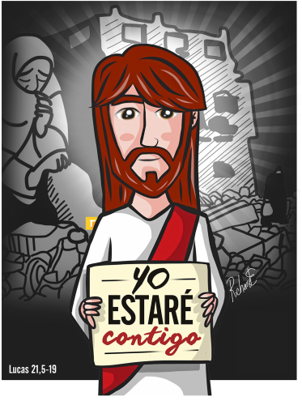

[](http://www.google.es/url?sa=i&rct=j&q=&esrc=s&frm=1&source=images&cd=&cad=rja&docid=KDyrX52zjf2SLM&tbnid=iYTta89CkHs61M:&ved=0CAUQjRw&url=http://www.foroamistad.org/amor/para-empezar-bien-el-dia/75/&ei=LvyEUt-tFuq30QWZzIHgDQ&bvm=bv.56343320,d.d2k&psig=AFQjCNEHT38C4RoVMlCgd2dJWHtXg0wejQ&ust=1384533108356582)



Nas dificultades protéxesnos

**1. VER: Hai momentos de dificultade**

- Todos pasamos algunha vez por situacións de medo, de angustia porque alguén nos fai dano, non nos entende… e non sabemos como saír adiante.

***Sucedeuche algo así? Cóntao. Como solucionaches a situación?***

**2**. **XULGAR: Nas dificultades Xesús protéxenos**

-No evanxeo deste domingo, finalizando o tempo ordinario, Xesús fala de guerras, de destrucións, enfrontamentos… ***“Perseguiranvos Que ninguén vos engane”.*** Pero lémbranos que nada nos dea medos porque ***“eu dareivos palabras e sabedoría”. “Sede perseverantes”.*** *S*erá ocasión ***“para que deades testemuño de min”.***

Discurso escatolóxico, película <https://youtu.be/EsRGITSIO90>

**QUE NOS QUERE DICIR XESÚS?**

**1. SER CRISTIÁN HOXE NON É FÁCIL:**

**\*** Ser cristián non é garantía de éxito seguro nin dunha vida doada. Non faltará quen nos queira enganar ou levarnos por mal camiño. Como non está de moda crer, haberá quen nos mirará mal, véxanos como seres raros, e poida que sexamos molestos por dicir a verdade ou defender os pobres. Pero ollo!... **Vale a pena ser valentes, perseverar** na fe, ser testemuñas de Xesús, dar a cara por el, ser do grupo dos que oe seguen. Anímaste?

**2. XESÚS É O AMIGO QUE NUNCA FALLA:**

* Xesús é amigo fiel e os amigos fieis sempre están aí (“están ás duras e ás maduras”). Dinos: **“eu dareivos palabras e sabedoría fronte ao adversario”.** El regálanos a súa Palabra (a Palabra de Deus) onde atoparemos luz e forza. El pon Palabras de Amor na nosa boca para que cos nosos xestos de amor testemuñémolo e animemos a outros a seguilo. A clave está en **estar unidos a El**…, así xa non teremos medo nin angustias… A forza vénnos do Señor.

**3. HOXE CELEBRAMOS A XORNADA DOS POBRES:**

* No mundo hai 7.000 millóns de persoas, deles, un terzo pasa fame. Con todo, prodúcense alimentos para 30.000 millóns de persoas. Non é un problema, pois, de comida, senón de distribuíla mal. Tomemos en serio esta xornada, queremos **unha igrexa que protexa aos pobres.** Todos podemos facer algo: queixámonos da comida, tirámola, hai que tomar conciencia e compartir… Aprende a dicirlle ao necesitado**: “Eu estarei contigo”**. ***Que che está pedindo Xesús?***

Se perseverades, salvarédesvos, Verbo Divino 2019, reflexión: <https://youtu.be/pkAu5IOql0U>

**3. ACTUAR: Protexamos os pobres**

- Le todos os días o evanxeo e escoita o que che quere dicir nel: así o Espírito transformará a túa mente e o teu corazón, inspirarache para loitar pola xustiza e polos últimos, a sentirnos irmáns de verdade, ser construtores da paz. E nas dificultades saberemos que a nosa vida está en Deus.

- Afronta os problemas deixándoche acompañar por Xesús, o amigo que nunca falla. Sé forte, constante e perseverante, aínda que non estea de moda, a contracorrente. - Na xornada dos Pobres fagamos o propósito de non tirar comida, miremos a quen podo botar unha man. Dicide ideas concretas de como podedes cambiar o mundo.

***En que poderías mellorar?*** ***Que imos facer?***